**STOR LYD I NYTÆNKENDE DESIGN MED LG’S NYE SOUNDBAR**

*Efterårets nye lydsystem fra LG byder på storslået, trådløs lyd i minimalistisk stil med innovativ teknologi og kreativt design.*

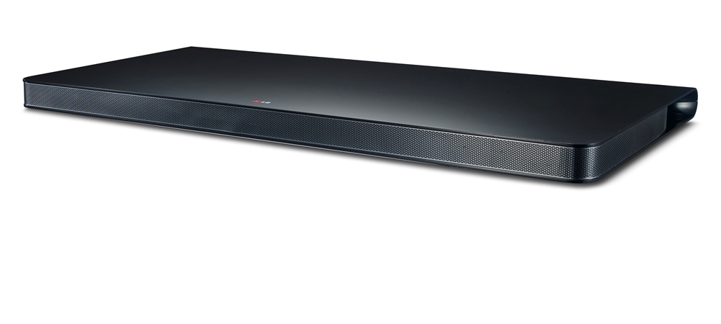**KØBENHAVN, den 5. september 2013** – Soundbars er en produktkategori, der er kommet for at blive, og efterårets nyheder fra LG Electronics indeholder både nyheder for dem, der ønsker at have sit tv hængende på væggen, og dem, der ønsker at have sit tv stående på en stander. LG NB5530A er en soundbar, som er specielt udviklet til anvendelse sammen med tv-modeller på 55 tommer eller større. Den anden store nyhed er den nytænkende LG LAP340N, en smart og flad lydløsning kaldet Sound Plate, som du stiller tv’et ovenpå og som giver en fantastisk lyd. Det er en unik løsning for dem, der ikke ønsker at placere en soundbar på væggen eller have den liggende foran fjernsynet.

– Vi hører ofte fra vores kunder, at det største irritationsmoment ved at skulle tilslutte tv og lydsystem, er antallet af ledninger, der skal skjules på den ene eller anden måde, siger Erik Åhsgren, nordisk produktchef for Home Entertainment, LG Electronics. Vores nye lydsystem giver ikke bare en uhørt god lyd, Wireless Sound System løser endda også problemet med alle de løse ledninger. Derudover er vi meget stolte over at have pakket denne fantastiske lyd ind i et så elegant og smart design.

**Sound Plate – 4.1-system med indbyggede subwoofere og elegant design**I modsætning til traditionelle soundbars placeres LGs Sound Plate LAP340N ikke foran men under tv’et. Modellen passer til fjernsyn mellem 32 og 55 tommer og er utroligt pladsbesparende. LG LAP340N er en diskret designet Sound Plate med 4.1-lyd på 100 watt og to indbyggede subwoofers. Det 35 millimeter høje system spreder lyden i flere retninger og giver en stærk og klar lyd for både høje toner såvel som de lave bastoner. LAP340N er udrustet med Wireless Sound Sync for at gøre det muligt at oprette trådløs forbindelse til LG Smart TV-modeller med Magic Remote. Du kan endda streame musik via Bluetooth fra din smartphone eller tablet til LAP340N.

**Minimalistisk soundbar til større tv-modeller**

Dagens forbruger vælger i stor udstrækning et større tv, og til disse modeller kan en soundbar se lidt tynd ud, da disse ofte er designede til modeller mellem 42 og 47 tommer. LGs NB5530A er en bredere variant af den tidligere prisbelønnede NB4530A, der blev lanceret tidligere på året og har en bredde, der er perfekt til et 47 tommer stort tv. Med LGs nye model NB5530A, der er næsten identisk med dens lillebror, får du en slank, trådløs og kraftfuld soundbar udviklet til at passe med tv-modeller på 55 tommer eller større.

Modellen kan hænges på væggen eller stilles foran tv’et og er ligesom LAP340N udstyret med LGs Wireless Sound Sync, der giver dig mulighed for at tilslutte den til LGs Smart-TV-modeller helt uden ledninger. Selv den medfølgende subwoofer tilsluttes trådløst, og man undgår dermed et virvar af ledninger, som vi alle har en tendens til at blive irriterede på. Du kan selvfølgelig også streame musik via Bluetooth fra din smartphone eller tablet direkte til LG NB5530A. Systemet på 200 watt med 2.1-kanaler kan styres med den medfølgende fjernbetjening. Du kan ligeledes bruge fjernbetjeningen til at slukke, tænde, skrue op eller ned for lyden på dit LG-tv. NB5530A understøtter HDMI ARC, hvilket betyder, at det afspiller lyden fra tv’et via et enkelt kabel, hvis ikke du har mulighed for at tilslutte den trådløst til dit tv.

**Højtopløste billeder**

For billeder i høj opløsning, kan du besøge [LGs billedarkiv](http://www.lgmediabank.com/dk) og indtaste modelnavnet i søgefeltet til venstre.

**Pris og tilgængelighed**

LG NB5530A vil være tilgængelig fra oktober til en cirkapris på 5 490 kr. inkl. moms. LG LAP340N vil være tilgængelig fra november til en cirkapris på 3 690 kr. inkl. moms.  
  
For mere information om produkter og tjenester, som LG lancerer på IFA, se [www.lgnewsroom.com/ifa2013](http://www.lgnewsroom.com/ifa2013).

# # #

**Om LG Electronics**LG Electronics, Inc. (KSE: 066570.KS) er en af verdens største og mest innovative leverandører af forbrugerelektronik, hårde hvidevarer og mobil kommunikation med 87 000 ansatte fordelt på 113 kontorer rundt om i verden. LG opnåede en global omsætning på 44.229 milliarder USD i 2012. LG Electronics består af fem forretningsenheder – Home Entertainment, Mobile Communications, Home Appliance og Air Conditioning & Energy Solutions og Vehicle Components – og er en af verdens største producenter af fladskærme, mobiltelefoner, luftvarmepumper, vaskemaskiner og køleskabe. LG Electronics har eksisteret i Norden siden oktober 1999. Den nordiske omsætning i 2012 beløb sig til ca. 1,7 mia. SEK. For mere information, besøg www.lg.com.

**Om LG Electronics Home Entertainment**LG Home Entertainment Company (HE) er en ledende global producent af tv-apparater, monitorer, kommercielle skærme, audio- og videoprodukter, computere og sikkerhedssystemer. LG stræber altid efter at drive teknikken fremad med fokus på at udvikle produkter med smarte funktioner i stilrene designs, som imødegår forbrugernes behov. LG’s forbrugerprodukter inkluderer CINEMA 3D Smart TV, OLED-TV, IPS-skærme og hjemmebiografsystemer, Blu-ray-afspillere og eksterne lagringsenheder. LG’s kommercielle B2B-produkter inkluderer digital signage, videokonferencesystemer og IP-sikkerhedskameraer. *For yderligere information, kontakt venligst:*

|  |  |
| --- | --- |
| Susanne Persson  PR Manager LG Electronics Nordic AB Box 83, 164 94 Kista  Mobil: +46 (0)70 969 46 06 E-mail: [susanne.persson@lge.com](mailto:susanne.persson@lge.com) | Erik Åhsgren  Product Specialist HE LG Electronics Nordic AB  Box 83, 164 94 Kista Mobil: +46 (0)72 162 91 10    E-mail: [erik.ahsgren@lge.com](mailto:erik.ahsgren@lge.com) |